Dokumentasi Tugas Personal Lab ke-2 (TP2)
Topik: Membangun Toko Web Online (Frontend and Backend Development for Web) Week: 8 Project: Rumah Daun, Toko Tanaman Hias Online (lanjutan dari TP1)

A. Ringkasan Penambahan TP2
TP2 adalah lanjutan dari TP1. Aplikasi yang sebelumnya sudah punya fitur CRUD produk (frontend React + backend Express + MongoDB Atlas) ditambahi tiga komponen baru sesuai rubrik:
Fitur | Bobot | Implementasi
Autentikasi JWT (LO3) | 35% | Halaman Login & Registrasi, backend memverifikasi user, token JWT disimpan di localStorage, route admin diproteksi
Deployment (LO4) | 30% | Frontend dan backend keduanya sudah live di Vercel sejak TP1, di TP2 ditambah env var JWT_SECRET dan VITE_GA_ID
Monitoring (LO4) | 35% | Google Analytics 4 (GA4) terintegrasi via react-ga4, mencatat pageview di setiap perubahan route

B. Live Demo
Aplikasi dapat diakses langsung tanpa instalasi:
- Frontend: https://rumah-daun.vercel.app
- API Backend: https://toko-tanaman-api.vercel.app
Akun admin yang sudah disiapkan untuk pengujian:
Field | Nilai
Username | admin
Password | admin123
Login dilakukan di halaman https://rumah-daun.vercel.app/login. Setelah login, link Admin di navbar baru bisa diakses.

C. Autentikasi JWT

Skema
- Public (tanpa login): Beranda, Daftar Produk, Detail Produk, Login, Register.
- Private (wajib login): Admin (daftar, tambah, edit, hapus produk).
- Backend memvalidasi token JWT pada request POST/PUT/DELETE produk. Request GET tetap publik.

Backend
Tiga file baru dan satu file route diubah pada folder backend/src/:
backend/src/
models/User.js Skema user (username unik, password di-hash bcrypt)
controllers/authController.js Handler register, login, me
routes/authRoutes.js POST /api/auth/register, /login; GET /me
middleware/auth.js Verifikasi header Authorization: Bearer <token>
routes/productRoutes.js Tambah requireAuth pada POST/PUT/DELETE
Endpoint baru:
Method | URL | Body | Proteksi
POST | /api/auth/register | {username, password, name?} | Publik
POST | /api/auth/login | {username, password} | Publik
GET | /api/auth/me | (header: Bearer token) | Wajib token
Response sukses login/register:
{
"token": "eyJhbGciOiJIUzI1NiIs...",
"user": { "_id": "...", "username": "admin", "name": "Administrator" }
}
Token JWT memuat sub (user id) dan username, ditandatangani dengan secret JWT_SECRET, masa berlaku 7 hari.

Frontend
Tujuh file baru/diubah pada folder frontend/src/:
frontend/src/
api/client.js Axios interceptor: inject Bearer token, auto logout saat 401
contexts/AuthContext.jsx Provider state user + login/register/logout
components/PrivateRoute.jsx Wrapper yang redirect ke /login jika belum auth
components/Navbar.jsx Tampilkan "Halo, <nama>" dan tombol Keluar saat login
pages/Login.jsx Form login
pages/Register.jsx Form daftar
App.jsx Bungkus /admin dengan PrivateRoute, tambah route /login & /register
main.jsx Bungkus aplikasi dengan AuthProvider, panggil initAnalytics
Token disimpan di localStorage dengan key rd_token. Saat user mengakses halaman admin tanpa token, otomatis dialihkan ke /login. Jika token tidak valid lagi (401 dari backend), localStorage dibersihkan dan user dilempar ke /login?expired=1.

D. Deployment
Hosting kedua bagian aplikasi memakai Vercel (gratis, integrasi langsung dengan repo GitHub).
Komponen | URL | Konfigurasi
Frontend (React + Vite) | https://rumah-daun.vercel.app | frontend/vercel.json rewrite semua path ke /index.html agar React Router jalan
Backend (Express serverless) | https://toko-tanaman-api.vercel.app | backend/vercel.json rewrite /(.*) ke /api, handler di backend/api/index.js membungkus app Express dan cache koneksi mongoose
Environment variables di Vercel:
Project toko-tanaman-api (backend): - MONGO_URI: connection string MongoDB Atlas - JWT_SECRET: secret untuk tanda tangan JWT (baru di TP2)
Project toko-tanaman (frontend): - VITE_API_URL: https://toko-tanaman-api.vercel.app/api - VITE_GA_ID: G-JZDZNKH1W5 (baru di TP2)
Setiap commit ke main di repo GitHub bisa men-trigger redeploy otomatis. Pada TP2 deployment dilakukan via Vercel CLI dari mesin lokal setelah perubahan code rampung.

E. Monitoring (Google Analytics 4)

Setup
- Property GA4 dibuat di https://analytics.google.com/ dengan nama Toko-Online.
- Data stream tipe Web ditambahkan dengan URL https://rumah-daun.vercel.app.
- Measurement ID G-JZDZNKH1W5 disimpan ke env var VITE_GA_ID pada Vercel.

Integrasi di Frontend
File frontend/src/analytics.js membungkus library react-ga4:
import ReactGA from "react-ga4";
const GA_ID = import.meta.env.VITE_GA_ID;
let initialized = false;
export function initAnalytics() {
if (initialized || !GA_ID) return;
ReactGA.initialize(GA_ID, { gaOptions: { anonymizeIp: true } });
initialized = true;
}
export function trackPageview(path) {
if (!initialized) return;
ReactGA.send({ hitType: "pageview", page: path });
}
initAnalytics() dipanggil sekali saat aplikasi mount (di main.jsx). Komponen PageviewTracker di App.jsx mengirim event pageview setiap useLocation() berubah, jadi tiap navigasi React Router tercatat di GA.

Verifikasi
Saat membuka https://rumah-daun.vercel.app, browser memuat skrip dari googletagmanager.com/gtag/js?id=G-JZDZNKH1W5 dan mengirim event ke google-analytics.com/g/collect. Data muncul di dashboard GA, terutama bagian Realtime (segera setelah kunjungan) dan Reports → Engagement → Pages and screens (setelah beberapa menit).

F. Cara Menjalankan Lokal

1. Persiapan
Versi Node.js 20+ dan akun MongoDB Atlas (sudah dijelaskan pada TP1) wajib tersedia.
git clone <repo-anda>
cd toko-online

2. Backend
cd backend
cp .env.example .env
# isi MONGO_URI dan JWT_SECRET pada .env
npm install
npm run seed # opsional: isi 8 produk + akun admin (admin / admin123)
npm run dev # http://localhost:5000

3. Frontend
Buka terminal baru.
cd frontend
cp .env.example .env
# isi VITE_API_URL dan VITE_GA_ID pada .env (boleh kosongkan VITE_GA_ID untuk lokal)
npm install
npm run dev # http://localhost:5173

G. Cara Test Fitur Baru
- Buka https://rumah-daun.vercel.app/admin dalam mode incognito. Anda akan langsung diredirect ke /login karena belum punya token.
- Klik Daftar di sini untuk uji halaman registrasi, atau langsung login dengan akun seed:
  - Username: admin
  - Password: admin123
- Setelah login, navbar berubah: muncul tulisan Halo, Administrator dan tombol Keluar. Link Admin kini bisa diakses.
- Coba lakukan create/update/delete produk di halaman Admin untuk memverifikasi token JWT diterima backend.
- Klik Keluar untuk logout. Token akan dihapus dari localStorage dan link Admin kembali tertutup.
Untuk verifikasi monitoring, buka GA Realtime di https://analytics.google.com/ property Toko-Online, lalu navigasi di aplikasi pada tab lain. Jumlah user aktif dan event pageview akan terlihat dalam beberapa detik.

H. Screenshot

1. Halaman Login
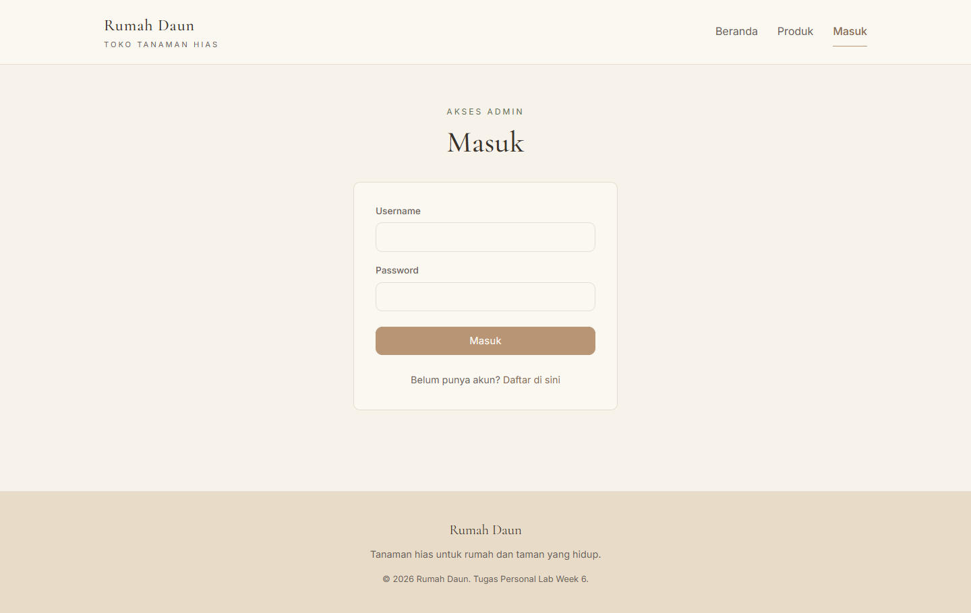
Halaman Login

2. Halaman Registrasi
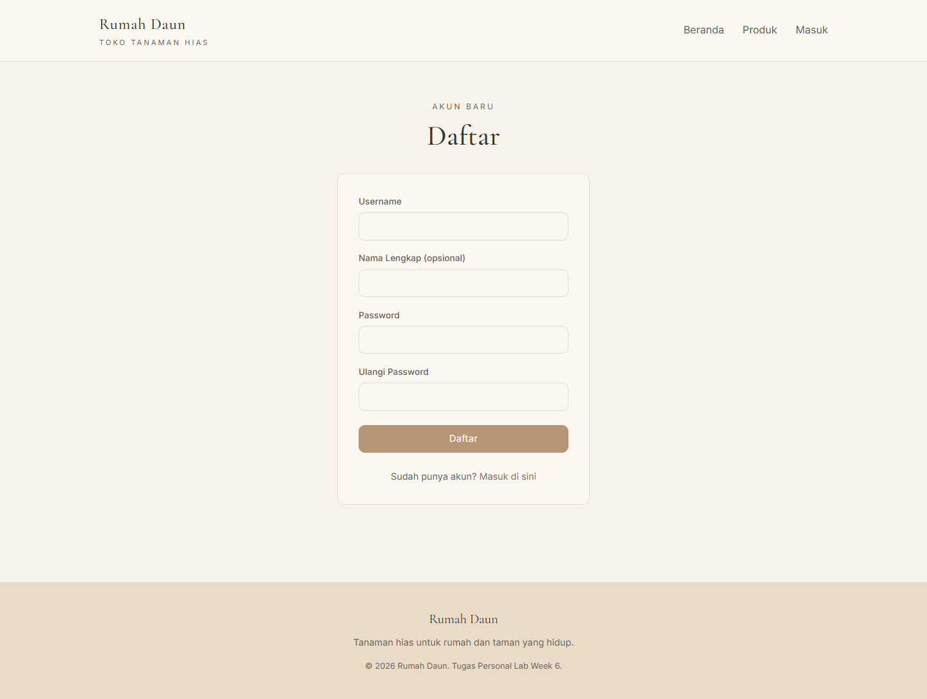
Halaman Registrasi

3. Akses /admin Tanpa Login (Otomatis Redirect)

Redirect ke Login

4. Admin Setelah Login
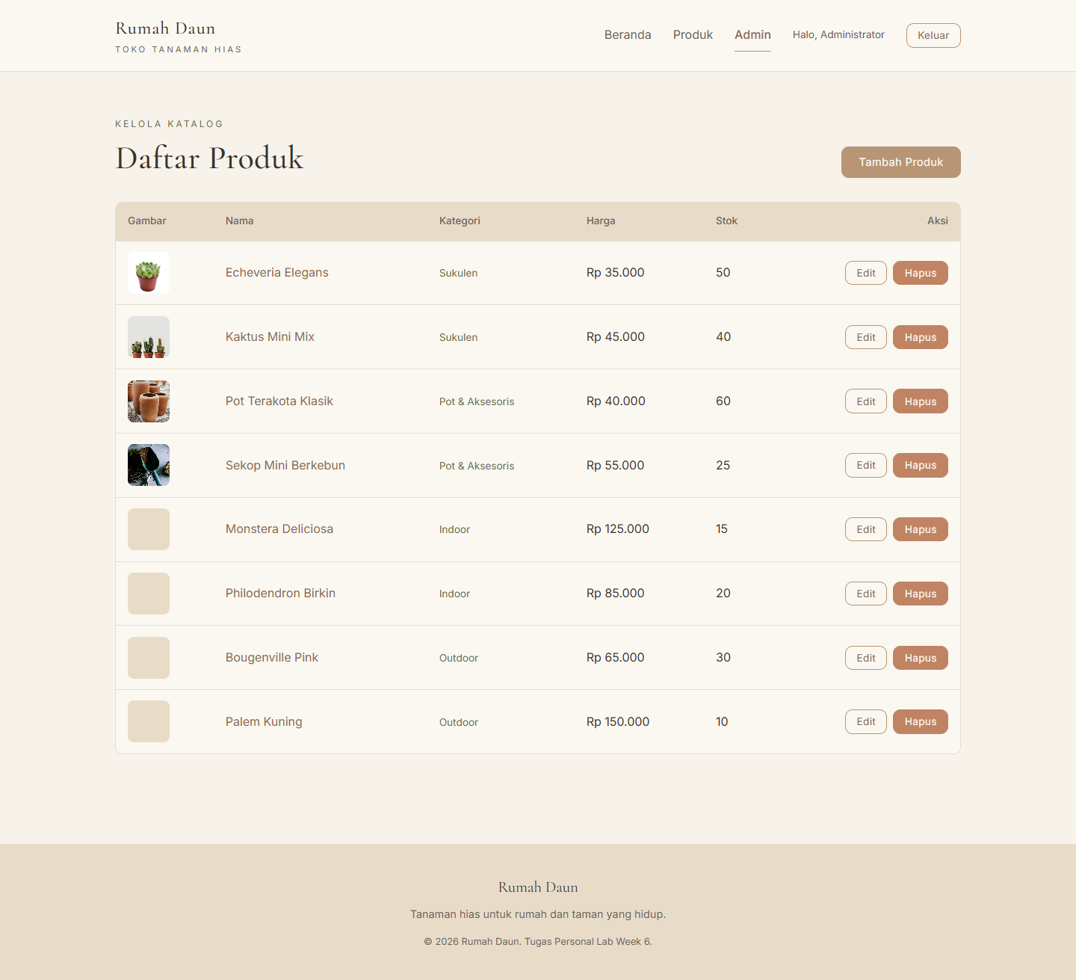
Admin setelah login

5. Beranda dengan Navbar Logged-In
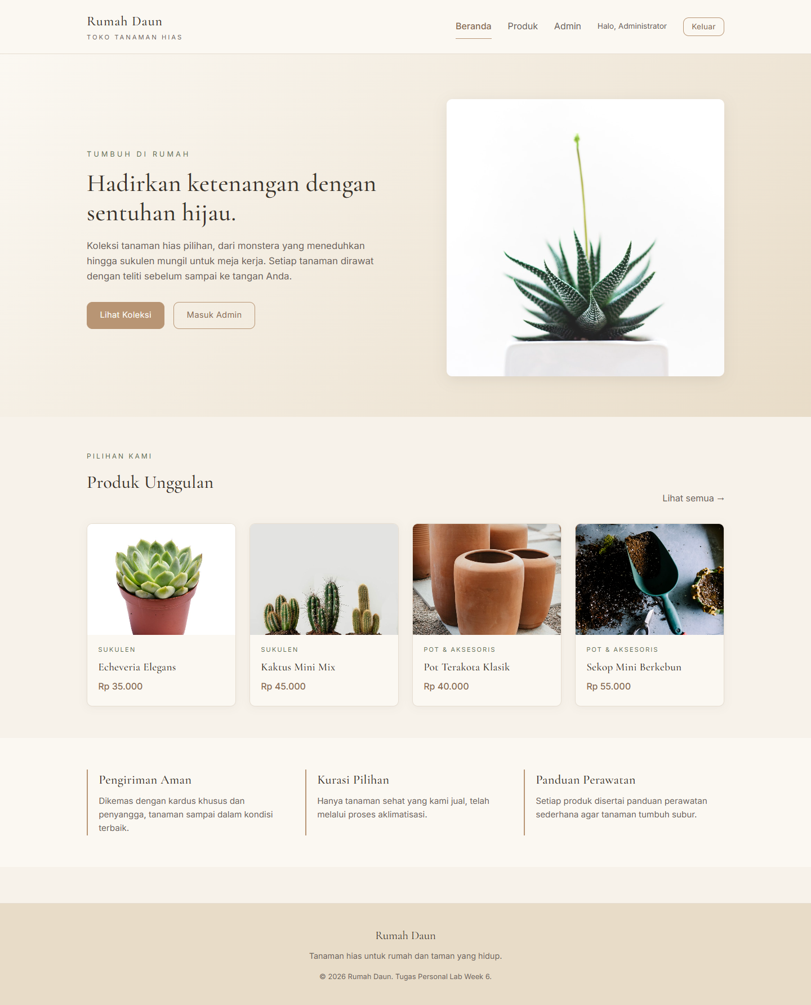
Navbar saat login

6. Dashboard Google Analytics
(Silakan sisipkan screenshot dashboard GA Realtime atau Engagement → Pages and screens dari property Toko-Online setelah aplikasi dipakai beberapa menit.)

I. Endpoint API (Lengkap)
Method | URL | Body / Query | Auth
POST | /api/auth/register | {username, password, name?} | publik
POST | /api/auth/login | {username, password} | publik
GET | /api/auth/me | (header Bearer) | wajib
GET | /api/products | ?category=&search= | publik
GET | /api/products/:id |  | publik
POST | /api/products | {name, price, stock, category, image?, description?} | wajib
PUT | /api/products/:id | sebagian field | wajib
DELETE | /api/products/:id |  | wajib
GET | /api/categories |  | publik
Header untuk endpoint berproteksi:
Authorization: Bearer <token-dari-login>

J. Troubleshooting
- Login berhasil tetapi langsung balik ke /login Cek apakah JWT_SECRET di backend Vercel sudah di-set dan tidak kosong.
- Network error / CORS pada produksi Pastikan VITE_API_URL di frontend mengarah ke domain backend yang benar (https://toko-tanaman-api.vercel.app/api).
- Realtime GA kosong GA butuh beberapa detik hingga menit untuk menampilkan event. Pastikan ad-blocker tidak aktif saat mengetes, lalu buka Realtime di dashboard.
- { "message": "Token tidak valid atau kedaluwarsa" } Token JWT default berlaku 7 hari. Logout dan login ulang akan menghasilkan token baru.

